Контрольная работа по теме «Античность».
34балла(максимум) 17б-23б-3 24б-30б-4 31б-34б-5
- На каких островах получило развитие Эгейское искусство?
Острова Крит и Пелопонес
- В чём особенность колон Кносского дворца?
Деревянные колоны необычной формы. Их стволы сужаются к низу и напоминают конусы. Окрашены в тёплые красные тона.

- Название памятника…Львиные ворота в Микенах.
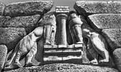

4. В каком стиле расписаны вазы?. В стиле Камарес.
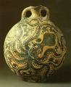
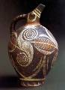

- Перечисли этапы развития художественной культуры Древней Греции
Крито-микенский или Эгейский, Гомеровский, Архаика, Классика, Эллинизм

- Почему Грецию называют «колыбелью европейской цивилизации»?
Так как культура Древней Греции была началом развития в последствии европейских цивилизаций.

- В чём заключается особенность греческих богов?
Греческие боги имеют человеческий облик, они как и люди, страдают от горя, совершают подвиги. Живут не в заоблачных мирах, а на реально существующем Олимпе, и их можно увидеть.

8.Соотнеси стрелками архитектурные сооружения и названия Афинского Акрополя.

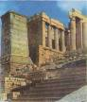
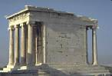
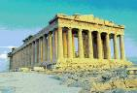
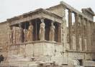

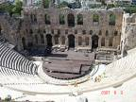
Театр Диониса Храм Ники Аптерос Пропилеи Парфенон Эрехтейон

- Соотнеси стрелками скульптуры и их названия
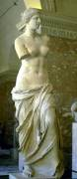


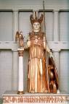
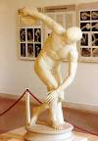

Афина Промахос Афина Парфенон Венера Милосская Дискобол Дорифор

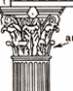
9. К каким ордерам относятся данные колоны ?
дорический ионический……………………коринфский

- Перечисли три основных периода в развитии Древнего Рима.
Искусство этрусков, Римская республики, Римская империя.

- Как назывался центр деловой и общественной жизни города Рима?
Римский Форум

- Соотнеси стрелками архитектурные сооружения и их названия.
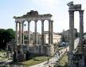
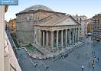
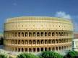

Колизей Пантеон Колона Траяна Храм Сатурна
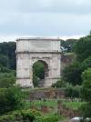
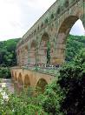
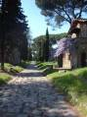
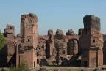
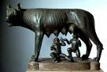

Арка Тита Акведуки Апиева дорога Термы Капитолийская волчица

- Чем древнеримская живопись поражает зрителя?
Великолепием декоративных композиций, богатством сюжетов, разнообразием художественных приёмов, освоением воздушной перспективы, развёрнутым изображением окружающей человека среды. Живописные произведения поражают непосредственностью восприятия окружающего мира, стремлением показать реального человека, его внутренний мир и физическую красоту.

